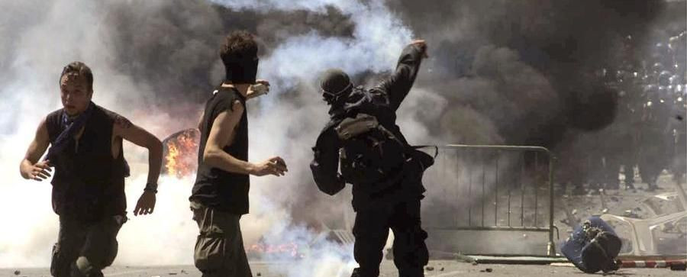
A 20 ANNI DAL G8-GENOVA 2001
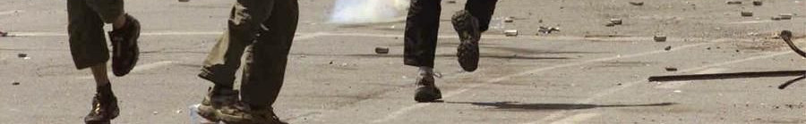
VENERDI 16 LUGLIO

LA COSPIRAZIONE DELLA ROSA NERA FROM
RADIONDAROSSA 87,9FM
PRESENTA:

h. 22,00 ORLOK 22
CREAZIONI SONORE AD ACCOMPAGNARE LE IMMAGINI DEL FILM BEGOTTEN DI EDMUND ELIAS MERHIGE
h. 23,00 H501L
ELECTRONIC MUSIC LIVE AND VISUAL (MUSICA MACHINA)

A SEGUIRE: DJ SET-ROR ELCTRO-INDUSTRIAL A CURA:
IN NOCTIBUS PANIS E DJ ELETTRODO


CSOA FORTE PRENESTINO

VIA DELPINO 100CELLE

